Documento de Requisitos do Sistema (nome do sistema aqui)

Versão 1.0

**OBS: O conteúdo contido neste modelo é apenas a nível de exemplo. Cada artefato deverá ser feito de acordo com os conhecimentos adquiridos pelo grupo em outras disciplinas somados ao visto ao longo do semestre. (favor retirar essas observações e exemplos antes da entrega e os demais textos e imagens “decorativas”)**

**Cronograma do Projeto**

|  |  |
| --- | --- |
| **Data** | **Descrição** |
| 08/05/2024 | Definição da equipe e tema do projeto. |
| 15/05/2024 | Esqueleto do projeto, fase inicial. |
| 22/05/2024 | Ajuste no design e tópicos, CSS. |
| 29/05/2024 | Conclusão e apresentação. |

**Equipe de desenvolvimento**

|  |  |
| --- | --- |
| **Nome** | **Função** |
| Marcos, Eduarda, Alisson Lucas Moura, Rafael, Mávio. | Analista de sistema |
| Marcos, Eduarda, Alisson Lucas Moura, Rafael, Mávio. | Desenvolvedor Front-end |
| Marcos, Eduarda, Alisson Lucas Moura, Rafael, Mávio. | Desenvolvedor Back-end |
| Marcos, Eduarda, Alisson Lucas Moura, Rafael, Mávio. | Administrador de banco de dados |
| Marcos, Eduarda, Alisson Lucas Moura, Rafael, Mávio. | WebDesign |

# Introdução

Este documento especifica os requisitos do sistema *xxxxxxxxxx.* fornecendo aos desenvolvedores e stakeholders as informações necessárias para o projeto e implementação, assim como para a realização dos testes e homologação do sistema.

### O Projeto consiste na criação de um blog musical voltado ao público usuário de aplicativos de música. O mesmo apresentará informações e referências históricas sobre vários artistas com o intuito final de apresenta-los a um aplicativo de música dinâmico.

**Link do repositório**: github.com/usuario/pasta

# Descrição geral do sistema

O sistema funciona como uma espécie de blog em que é possível navegar pela história musical das décadas clicando em cada uma delas através do cabeçalho.

Clicando em cada uma delas você será redirecionado a uma página dentro do mesmo domínio que também contará com uma sessão de músicas dos melhores artistas da respectiva década.

Haverá um player de música ao clicar em cada música apresentada nas páginas.

# Requisitos funcionais

[UC001] Autenticar-se no Sistema

**Descrição:** Permite aos usuários logarem no sistema.

**Atores**: Administrador, Aluno e Professor.

**Entradas e pré-condições**: Estar devidamente cadastrado no sistema.

**Saídas e pós-condição**: não possui.

* **Mensagens**

|  |  |
| --- | --- |
| **M1** | Login ou senha inválida. |
| **M2** | Valores inválidos para Login ou senha |

* **Especificação dos Atributos:**

**EA1 – Fazer autenticação de usuário**

|  |  |  |  |  |
| --- | --- | --- | --- | --- |
| **Dados** | | | | |
| **Atributo** | **Tipo** | **Tam.** | **Máscara** | **Obrig.** |
| **Login** | Texto | 16 |  | X |
| **Senha** | Password | 15 |  | X |

[UC002] Registra-se no Sistema

**Descrição:** Permite que o usuário se registre no sistema.

**Atores**: Aluno.

**Entradas e pré-condições**: não possui.

**Saídas e pós-condição**: não ter nenhum cadastro no sistema.

* **Mensagens**

|  |  |
| --- | --- |
| **M1** | Campos obrigatórios não preenchidos |
| **M2** | Dados inválidos. |
| **M3** | Já existe um registro anteriormente cadastrado. |

* **Especificação dos Atributos:**

**EA1 – Registrar-se no sistema (Aluno)**

|  |  |  |  |  |
| --- | --- | --- | --- | --- |
| **Dados** | | | | |
| **Atributo** | **Tipo** | **Tam.** | **Máscara** | **Obrig.** |
| **Login** | Texto | 16 |  | X |
| **Senha** | Password | 15 |  | X |
| **Nome** | Texto |  |  | X |
| **Contato** | Texto |  |  | X |

[UC003] Cadastrar turmas

**Descrição:** Permite ao professor cadastrar alunos e formas uma turma

**Atores**: Professor.

**Entradas e pré-condições**: O usuário estar autenticado no sistema.

**Saídas e pós-condição**: não possui.

* **Mensagens**

|  |  |
| --- | --- |
| **M1** | Campos obrigatórios não preenchidos. |

* **Especificação dos Atributos:**

**EA1 – Solicitação de Demanda**

|  |  |  |  |  |
| --- | --- | --- | --- | --- |
| **Dados** | | | | |
| **Atributo** | **Tipo** | **Tam.** | **Máscara** | **Obrig.** |
| **Turma** | Texto | 16 |  | X |
| **Descrição** | Texto |  |  | X |
| **AnoPeriodo** | Texto | 7 |  | X |

[UC004] Lançar Disciplinas

**Descrição:** Permite ao professor criar disciplinas e definir quantidade de notas referente a atividades especificas ou avaliações.

**Atores**: Professor.

**Entradas e pré-condições**: O professor estar autenticado no sistema.

**Saídas e pós-condição**: não possui.

* **Mensagens**

|  |  |
| --- | --- |
| **M1** | Tamanho do arquivo excedeu o limite permitido (5MB). |

* **Especificação dos Atributos:**

**EA1 – Solicitação de demanda com anexo de arquivos.**

|  |  |  |  |  |
| --- | --- | --- | --- | --- |
| **Dados** | | | | |
| **Atributo** | **Tipo** | **Tam.** | **Máscara** | **Obrig.** |
| **Disciplina** | Varchar | 40 |  | X |
| **Turma** | Texto | 8 |  | X |
| **Área ou coordenação** | Texto |  |  | X |
| **Descrição** | Texto |  |  |  |

[UC005] Lançar Notas

**Descrição:** Possibilita o lançamento das notas do aluno pelo professor.

**Atores**: Professor.

**Entradas e pré-condições**: a demanda deve possuir uma área ou coordenação específica.

**Saídas e pós-condição**: Caso não seja lançada uma nota o padrão deverá ser 0 (zero)

* **Especificação dos Atributos:**

**EA1 – Solicitação de demanda com anexo de arquivos.**

|  |  |  |  |  |
| --- | --- | --- | --- | --- |
| **Dados** | | | | |
| **Atributo** | **Tipo** | **Tam.** | **Máscara** | **Obrig.** |
| **Disciplina** | Texto | 40 |  | X |
| **Turma** | Texto | 10 |  | X |
| **Nota(s)** | Número | 4 |  | X |

[UC007] Listar/Visualizar Notas

**Descrição:** Permite aos alunos listar e/ou visualizar suas notas.

**Atores**: Aluno e Professor.

**Entradas e pré-condições**: o usuário estar autenticado no sistema.

**Saídas e pós-condição**: não possui.

* **Mensagens**

|  |  |
| --- | --- |
| **M1** | Não existem notas lançadas. |

* **Esboço de interfaces gráficas:**

**EI1**

**(Imagem)**

[UC008] Listar/Visualizar Faltas

**Descrição:** Permite ao aluno verificar seu total em faltas e a porcentagem em cada disciplina.

**Atores**: Aluno.

**Entradas e pré-condições**: o usuário estar autenticado no sistema.

**Saídas e pós-condição**: não possui.

* **Mensagens**

|  |  |
| --- | --- |
| **M1** | Usuário ou senha inválida. |

* **Especificação dos Atributos:**

[UC009] Cadastrar Eventos

**Descrição:** Permite que a um Administrador, ou um Professor, cadastre, remova, atualize, liste e visualize eventos destinados aos alunos da instituição. Vale salientar que um Aluno pode apenas visualizar os eventos.

**Atores**: Administrador, Professor e Aluno.

**Entradas e pré-condições**: O usuário deve estar autenticado no sistema.

**Saídas e pós-condição**: Caso um aluno deseje cadastrar um evento, para que este seja valido, será necessária a aprovação de um Administrador ou Professor.

* **Mensagens**

|  |  |
| --- | --- |
| **M1** | Preencha os campos com as informações do evento |

* **Especificação dos Atributos:**

**EA1 – Fazer autenticação de usuário**

|  |  |  |  |  |
| --- | --- | --- | --- | --- |
| **Configuração autenticação** | | | | |
| **Atributo** | **Tipo** | **Tam.** | **Máscara** | **Obrig.** |
| **Codigo** | Inteiro | 8 |  | X |
| **Nome** | Texto | 100 |  | X |
| **Local** | Texto | 255 |  | X |
| **Data** | Date | 8 |  | X |
| **Telefone** | Texto | 15 |  | X |
| **Administrador** | Administrador | 10 |  | X |

[UC014] Manter Administrador

**Descrição:** Permite aos Administradores cadastrar, remover, buscar, listar e visualizar Administradores e Professores. Deverá existir pelo menos um usuário administrador no Banco de dados do sistema.

**Atores**: Administrador.

**Entradas e pré-condições**: estar autenticado no sistema.

**Saídas e pós-condição**: não possui.

* **Mensagens**

|  |  |
| --- | --- |
| **M1** | Dados incompletos, favor preencher todos as informações. |
| **M2** | Selecione o Administrador desejado. |

* **Especificação dos Atributos:**

**EA1 – Fazer autenticação de usuário**

|  |  |  |  |  |
| --- | --- | --- | --- | --- |
| **Configuração autenticação** | | | | |
| **Atributo** | **Tipo** | **Tam.** | **Máscara** | **Obrig.** |
| **Codigo** | Inteiro | 8 |  | X |
| **Nome** | Texto | 255 |  | X |
| **Login** | Inteiro | 16 |  | X |
| **Senha** | Texto | 15 |  | X |

# Requisitos não-funcionais

[NF001]Usabilidade

A interface com o usuário é de vital importância para o sucesso do sistema. Principalmente por ser um sistema que pode ser utilizado diariamente, o usuário deverá em pouco tempo aprender como utilizar o sistema.

O sistema terá uma interface amigável ao usuário primário sem se tornar cansativa aos usuários mais experientes, de forma Responsiva e leve.

|  |  |  |  |  |  |  |
| --- | --- | --- | --- | --- | --- | --- |
| **Prioridade**: | ◼ | Essencial | 🞎 | Importante | 🞎 | Desejável |

# Diagramação e prototipaçãos UML

Esboço de Página Inicial

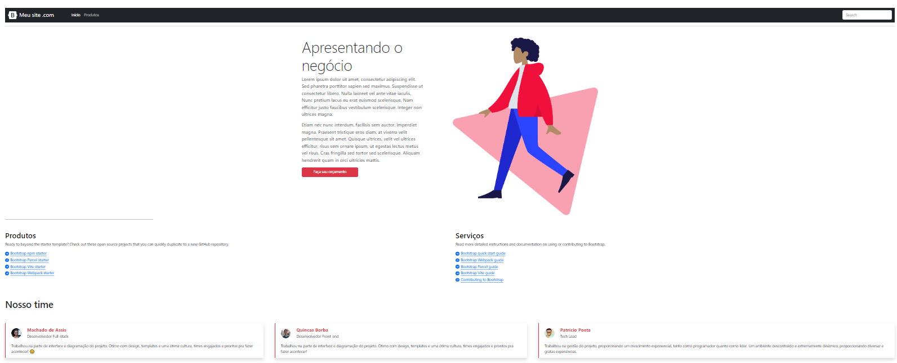

Figura 1 - Imagem ilustrativa

Página Inicial após primeira alteração

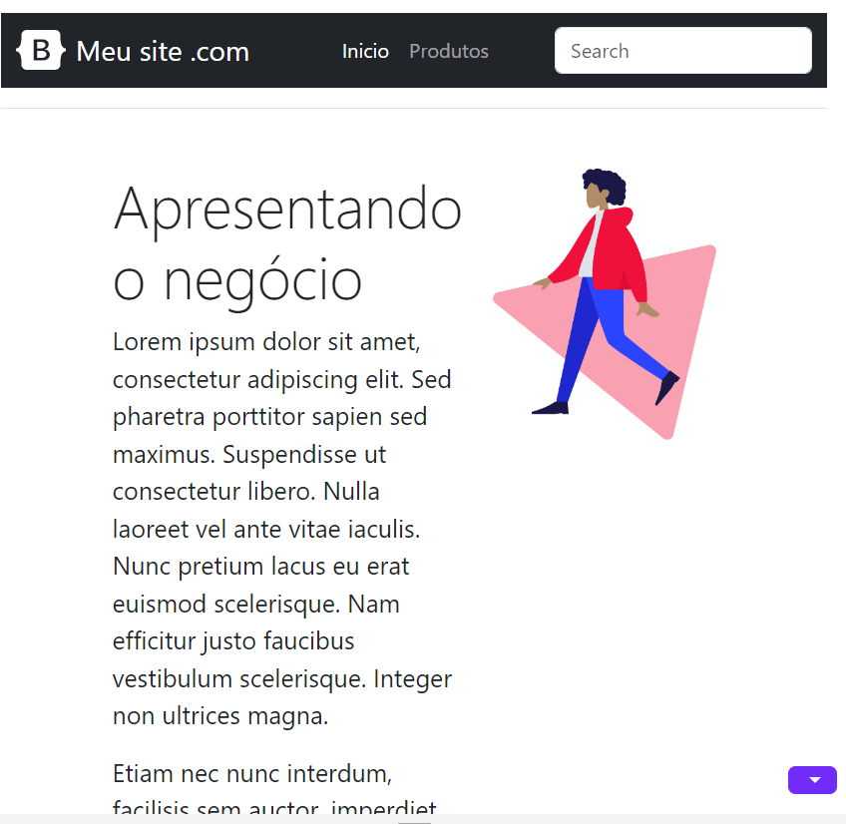

Figura 2 - Imagem ilustrativa

Página 3

Figura 3 - Imagem Ilustrativa

Página 4

...

Página 5